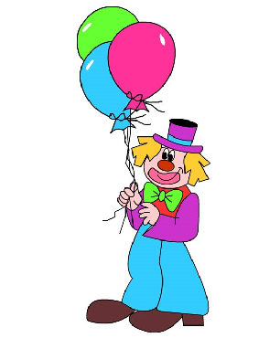
KARNEVAL
V KULTURNÍM DOMĚ V KARLOVICÍCH
24. 2. OD 15:00 hod
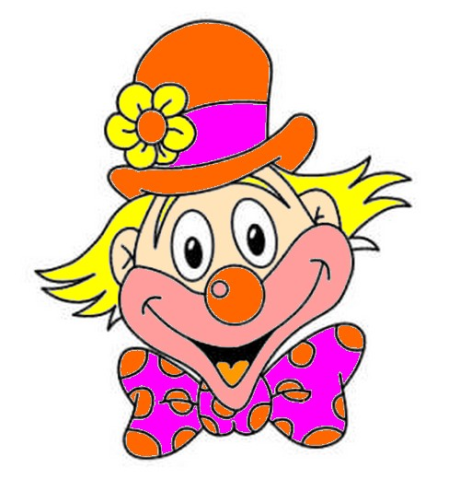

TOMBOLA PRO DĚTI, VE KTERÉ VYHRÁVÁ KAŽDÝ !!!
PÁREK V ROHLÍKU A SODOVKA PRO KAŽDÉHO ÚČASTNÍKA V MASCE ZDARMA !!!

